Средняя школа при Посольстве
Российской Федерации
в Республике Сербия.

Моя малая Родина
Кузбасс

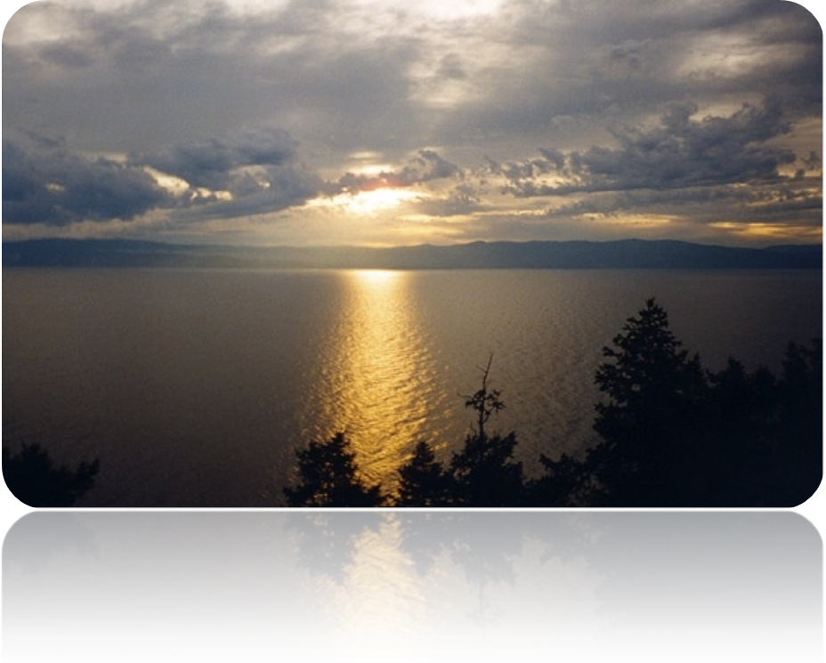
Дряхлова Диана,
12 лет
Учитель: Сметанкина О. Н.
г. Белград, 2014

Кузбасс.
У каждого из нас есть дом и родина,
И не забыть её нам никогда.
Здесь детскими шагами столько пройдено,
Здесь сладка и живительна сама вода.

Я вспоминаю синь озёр в глубокой котловине
И скал-гигантов вековую седину.
Я вспоминаю край российской середины,
Зелёные луга, простор и синеву.

Весной поля засеяны пшеницей,
Зимою тут просторов белые снега.
Вся ширь – тайга, где можно заблудиться,
Где лес стеной стоит века.

Седые писаные скалы,
Край нескончаемых чудес.
Просторы здесь совсем не малы,
В краю, ушедшем до небес.

У каждого из нас есть дом и родина,
И не забыть её нам никогда.
Здесь детскими шагами столько пройдено!
Кузбасс, в моём ты сердце навсегда.

